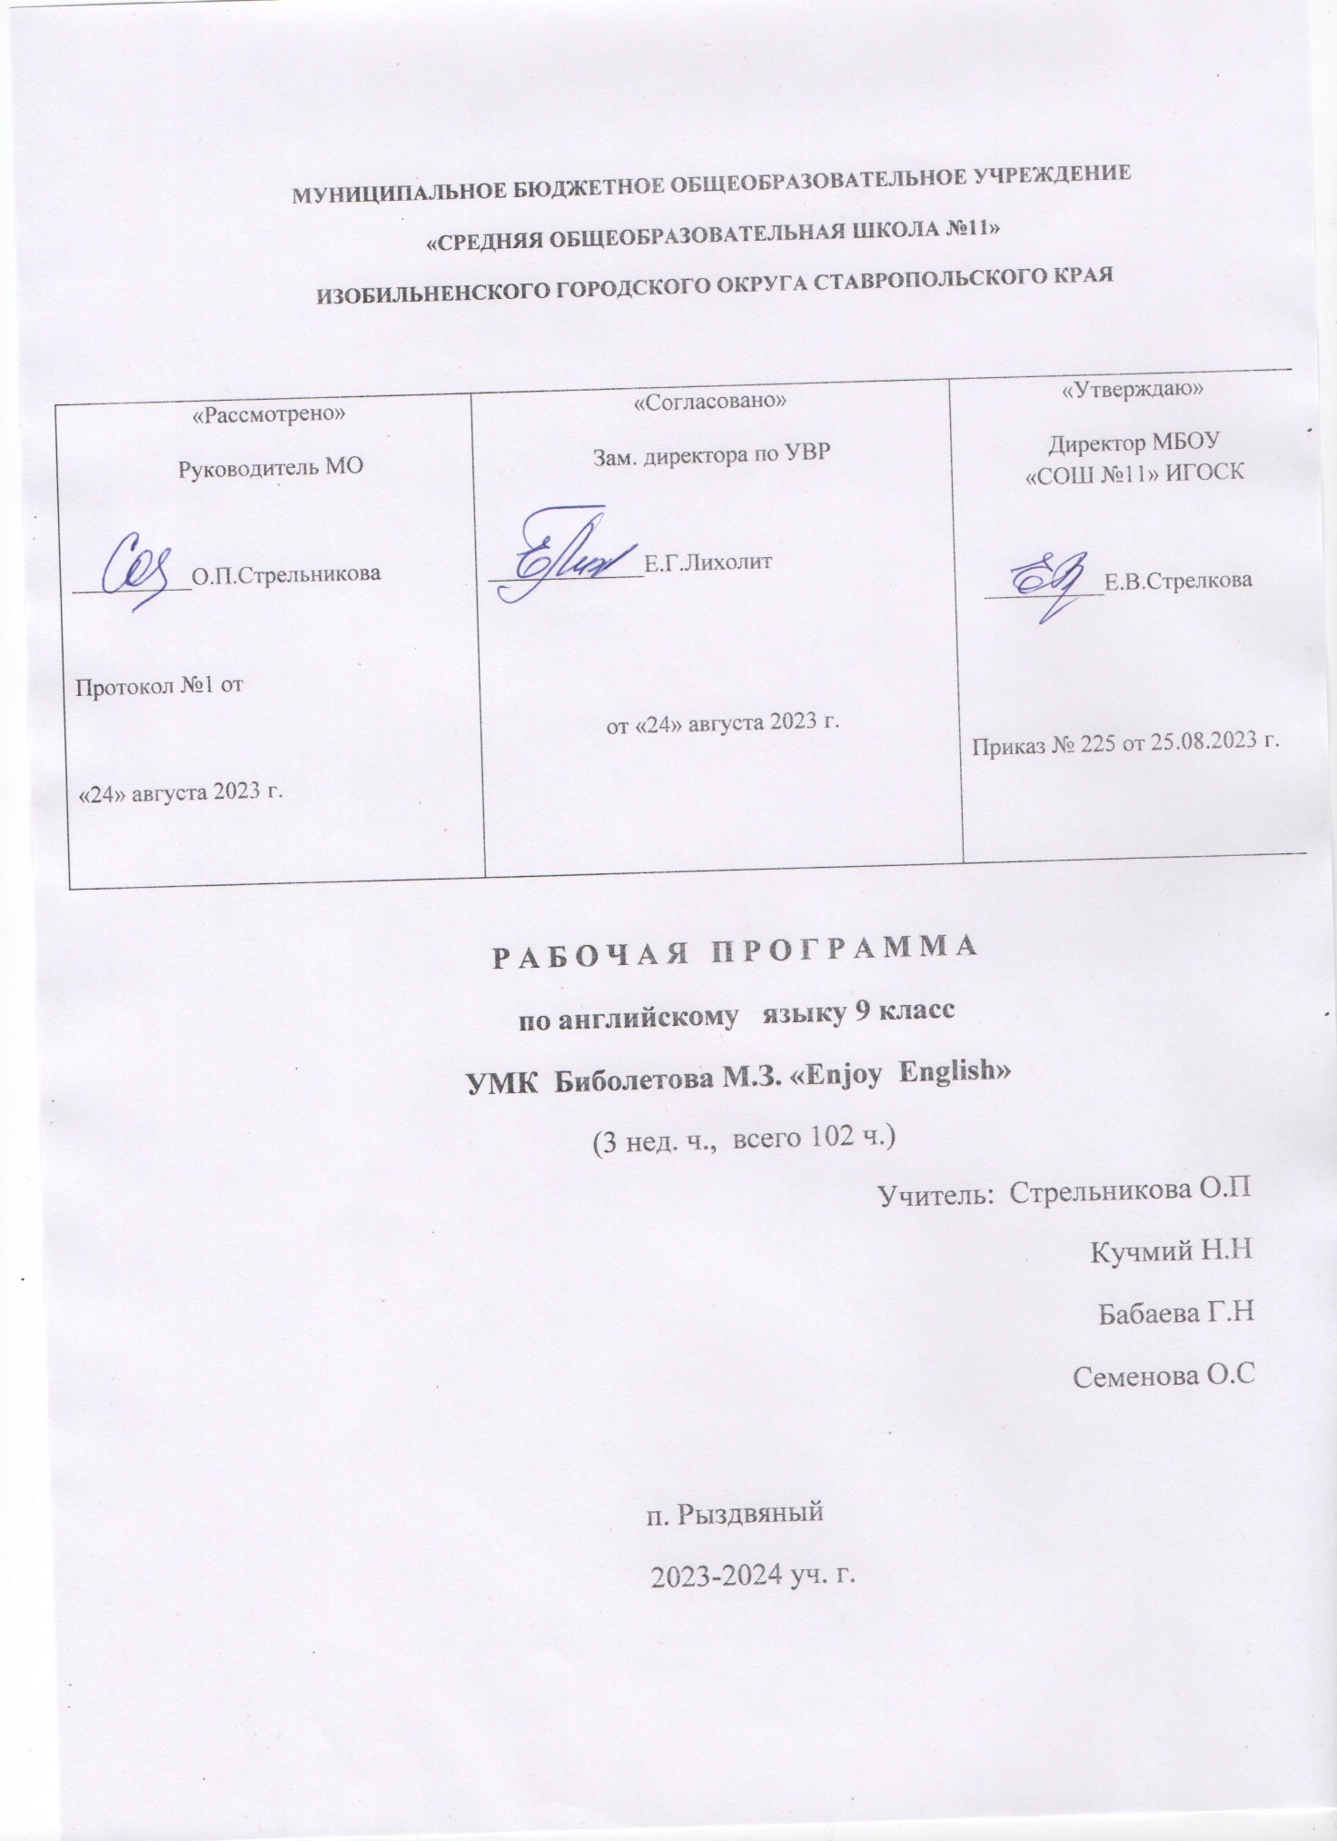

Рабочая программа по иностранному (английскому) языку для 9 класса разработана на основе примерной программы по иностранному языку основного общего образования и рабочей программы по иностранному языку. Биболетова, М. З., Н.Н. Трубанева. Английский язык. Рабочая программа 5—9 классы. Москва : Дрофа, 2019. — 160 с. (Enjoy English / «Английский с удовольствием»).

Биболетова, М. З., Н.Н. Трубанева. Учебник (Student’s Book) Английский язык учеб. для 9 кл. общеобразовательных организаций 5-е изд. исправленное.- М.: Дрофа, 2022 г.

**Нормативными документами** для составления рабочей программы являются:

1.Закон «Об образовании в Российской Федерации»;

2.Федеральный государственный образовательный стандарт основного общего образования;

В соответствии с требованиями Федерального образовательного стандарта основного общего образования предмет «Иностранный язык» изучается с 5 по 9 классы. Предмет «Иностранный язык» относится к предметной области «Иностранный язык». Реализуется за счет часов, предусмотренных обязательной частью учебного плана основного общего образования в 9 классе — 102 ч.

1. **ПЛАНИРУЕМЫЕ РЕЗУЛЬТАТЫ ОСВОЕНИЯ УЧЕБНОГО ПРЕДМЕТА**

**Личностные результаты**

освоения основной образовательной программы основного общего образования должны отражать:

1)воспитание российской гражданской идентичности: патриотизма, уважения к Отечеству, прошлое и настоящее многонационального народа России; осознание своей этнической принадлежности, знание истории, языка, культуры своего народа, своего края, основ культурного наследия народов России и человечества; усвоение гуманистических, демократических и традиционных ценностей многонационального российского общества; воспитание чувства ответственности и долга перед Родиной;

2)формирование ответственного отношения к учению, готовности и способности обучающихся к саморазвитию и самообразованию на основе мотивации к обучению и познанию, осознанному выбору

и построению дальнейшей индивидуальной траектории образования на базе ориентировки в мире профессий и профессиональных предпочтений, с учетом устойчивых познавательных интересов, а

также на основе формирования уважительного отношения к труду, развития опыта участия в социально значимом труде;

3) формирование целостного мировоззрения, соответствующего современному уровню развития науки и общественной практики, учитывающего социальное, культурное, языковое, духовное многообразие современного мира;

4) формирование осознанного, уважительного и доброжелательного отношения к другому человеку, его мнению, мировоззрению, культуре, языку, вере, гражданской позиции, к истории, культуре, религии, традициям, языкам, ценностям народов России и народов

мира; готовности и способности вести диалог с другими людьми и достигать в нѐм взаимопонимания;

5) освоение социальных норм, правил поведения, ролей и форм социальной жизни в группах и сообществах, включая взрослые и социальные сообщества; участие в школьном самоуправлении и общественной жизни в пределах возрастных компетенций с учѐтом региональ-ных, этнокультурных, социальных и экономических особенностей;

6) развитие морального сознания и компетентности в решении моральных проблем на ос-нове личностного выбора, формирование нравственных чувств и нравственного поведения, осознанного и ответственного отношения к собственным поступкам;

7) формирование коммуникативной компетентности в общении и сотрудничестве со сверстниками, детьми старшего и младшего возраста, взрослыми в процессе образовательной, общественно полезной, учебно-исследовательской, творческой и других видов деятельности;

8) формирование ценности здорового и безопасного образа жизни, усвоение правил

индивидуального и коллективного безопасного поведения в чрезвычайных ситуациях, жизни и здоровью людей, правил поведения на транспорте и на дорогах;

9)формирование основ экологической культуры соответствующей современному уровню экологического мышления, развитие опыта экологически ориентированной рефлексивно-оценочной и практической деятельности в жизненных ситуациях;

10)осознание значения семьи в жизни человека и общества, принятие ценности семейной жизни, уважительное и заботливое отношение к членам своей семьи;

11)развитие эстетического сознания через освоение художественного наследия народов России и мира, творческой деятельности эстетического характера.

**Метапредметные результаты**

освоения основной образовательной программы основного общего образования должны отражать:

1)умение самостоятельно определять цели своего обучения, ставить и формулировать для себя новые задачи в учебе и познавательной деятельности, развивать мотивы и интересы своей познавательной деятельности;

2)умение самостоятельно планировать пути достижения целей, в том числе альтернативные, осознанно выбирать наиболее эффективные способы решения учебных и познавательных

задач;

3)умение соотносить свои действия с планируемыми результатами, осуществлять контроль

своей деятельности в процессе достижения результата, определять способы действий в рамках

предложенных

условий и требований, корректировать свои действия в соответствии с изменяющейся ситуацией;

4)умение оценивать правильность выполнения учебной задачи, собственные возможности ее решения;

5)владение основами самоконтроля, самооценки, принятия решений и осуществления

осознанного выбора в учебной и познавательной деятельности;

6)умение определять понятия, создавать обобщения, устанавливать аналогии, классифицировать, самостоятельно выбирать основания и критерии для классификации, устанавливать

причинно-следственные связи, строить логическое рассуждение, умозаключение (индуктивное, дедуктивное и по аналогии) и делать выводы;

7)умение создавать, применять и преобразовывать знаки и символы, модели и схемы для решения учебных и познавательных задач,

8)смысловое чтение;

9)умение организовывать учебное сотрудничество и совместную деятельность с учителем и сверстниками; работать индивидуально и в группе: находить общее решение и разрешать конфликтна основе согласования позиций и учёта интересов; формулировать, аргументировать и отстаивать

своѐ мнение;

10)умение осознанно использовать речевые средства в соответствии с задачей коммуникации для

выражения своих чувств, мыслей и потребностей; планирования и регуляции своей деятельности; владение устной и письменной речью, монологической контекстной речью;

11)формирование и развитие компетентности в области использования информационно-коммуникационных технологий (далее ИКТ компетенции);

12)формирование и развитие экологического мышления, умение применять его в познавательной, коммуникативной, социальной практике и профессиональной ориентации.

**Предметные результаты**

Изучение предметной области «Иностранные языки» должно обеспечить:

-приобщение к культурному наследию стран изучаемого иностранного языка, воспитание ценностного отношения к иностранному языку как инструменту познания и достижения взаимопонимания между людьми и народами;

-осознание тесной связи между овладением иностранными языками и личностным, социальным и профессиональным ростом; формирование коммуникативной иноязычной компетенции (говорение, аудирование, чтение и письмо), необходимой для успешной социализации и самореализации; обогащение активного и потенциального словарного запаса, развитие у обучающихся культуры

-владения иностранным языком в соответствии с требованиями

к нормам устной и письменной речи, правилами речевого этикета.

**Коммуникативные умения**

Говорение. Диалогическая речь

**Обучающийся научится:**

-вести диалог (диалог этикетного характера, диалог–расспрос, диалог - побуждение к действию; комбинированный диалог) в стандартных ситуациях неофициального общения в рамках освоенной тематики, соблюдая нормы речевого этикета, принятые в стране изучаемого языка.

**Обучающийся получит возможность научиться:**

-вести диалог-обмен мнениями;

-брать и давать интервью;

-вести диалог-расспрос на основе нелинейного текста (таблицы, диаграммы и т. д.).

**Говорение. Монологическая речь**

**Обучающийся научится:**

-строить связное монологическое высказывание с опорой на зрительную наглядность и/или вербальные опоры (ключевые слова, план, вопросы) в рамках освоенной тематики;

-описывать события с опорой на зрительную наглядность и/или вербальную опору (ключевые слова, план, вопросы);

-давать краткую характеристику реальных людей и литературных персонажей;

-передавать основное содержание прочитанного текста с опорой или без опоры на текст, ключевые слова/ план/ вопросы;

-описывать картинку/ фото с опорой или без опоры на ключевые слова/ план/ вопросы.

**Обучающийся получит возможность научиться:**

-делать сообщение на заданную тему на основе прочитанного;

-комментировать факты из прочитанного/ прослушанного текста, выражать и аргументировать свое отношение к прочитанному/прослушанному;

-кратко высказываться без предварительной подготовки на заданную тему в соотвтствии с предложенной ситуацией общения;

-кратко высказываться с опорой на нелинейный текст (таблицы, диаграммы, расписание и т. п.);

-кратко излагать результаты выполненной проектной работы.

**Аудирование**

**Обучающийся научится:**

-воспринимать на слух и понимать основное содержание несложных аутентичных текстов, содержащих некоторое количество неизученных языковых явлений;

-воспринимать на слух и понимать нужную/интересующую/ запрашиваемую информацию в аутентичных текстах, содержащих как изученные языковые явления, так и некоторое количество неизученных языковых явлений.

**Обучающийся получит возможность научиться:**

-выделять основную тему в воспринимаемом на слух тексте;

-использовать контекстуальную или языковую догадку при восприятии на слух текстов, содержащих незнакомые слова.

**Чтение**

**Обучающийся научится:**

-читать и понимать основное содержание несложных аутентичных текстов, содержащие отдельные неизученные языковые явления;

-читать и находить в несложных аутентичных текстах, содержащих отдельные неизученные языковые явления, нужную/интересующую/ запрашиваемую информацию, представленную в явном и в неявном виде;

- читать и полностью понимать несложные аутентичные тексты;

- выразительно читать вслух небольшие аутентичные тексты, демонстрируя понимание прочитанного.

**Обучающийся получит возможность научиться:**

- устанавливать причинно-следственную взаимосвязь фактов и событий, изложенных в несложном аутентичном тексте;

- восстанавливать текст из разрозненных абзацев или путем добавления выпущенных фрагментов.

**Письменная речь**

**Обучающийся научится**:

- писать личное письмо в ответ на письмо-стимул, предполагающее умения: сообщать краткие сведения о себе и запрашивать аналогичную информацию о друге по переписке; выражать благодарность, извинения, просьбу; давать совет (объем 100-120 слов, включая адрес).

- писать короткие поздравления с днем рождения и другими праздниками, с употреблением формул речевого этикета, принятых в стране изучаемого языка, выражать пожелания (объем 30-40 слов, включая адрес);

- писать небольшие письменные высказывания с опорой на образец/ план.

**Обучающийся получит возможность научиться:**

- писать электронное письмо (e-mail) зарубежному другу в ответ на электронное письмо-стимул;

- писать небольшое письменное высказывание с опорой на нелинейный текст (таблицы, диаграммы и пр.)

**Фонетическая сторона речи**

**Обучающийся научится:**

-различать на слух и адекватно, без фонематических ошибок, ведущих к сбою коммуникации, произносить слова изучаемого иностранного языка;

-соблюдать правильное ударение в изученных словах;

-различать коммуникативные типы предложений по их интонации;

-членить предложение на смысловые группы;

-адекватно, без ошибок, ведущих к сбою коммуникации, произносить фразы с точки зрения их ритмико-интонационных особенностей (побудительное предложение; общий, специальный, альтернативный и разделительный вопросы), в том числе, соблюдая правило отсутствия фразового ударения на служебных словах.

**Обучающийся получит возможность научиться:**

-выражать модальные значения, чувства и эмоции с помощью интонации;

-различать британские и американские варианты английского языка в прослушанных высказываниях.

**Лексическая сторона речи**

**Обучающийся научится:**

-узнавать в письменном и звучащем тексте изученные лексические единицы (слова, словосочетания, реплики-клише речевого этикета), в том числе многозначные в пределах тематики основной школы;

-употреблять в устной и письменной речи в их основном значении изученные лексические единицы (слова, словосочетания, реплики

-клише речевого этикета),в том числе многозначные, в

пределах тематики основной школы в соответствии с решаемой коммуникативной задачей;

-соблюдать существующие в английском языке нормы лексической сочетаемости;

-распознавать и образовывать родственные слова с использованием словосложения и конверсии в пределах тематики основной школы в соответствии с решаемой коммуникативной задачей;

-распознавать и образовывать родственные слова с использованием аффиксации в пределах

тематики основной школы в соответствии с решаемой коммуникативной задачей:

‒глаголы при помощи аффиксов dis-, mis-, re-, -ize/-ise; ‒

Имена существительные припомощи суффиксов

-or/ -er, -ist, -sion/-tion, -nce/-ence, -ment, -ity, -ness, -ship, -ing; ‒

Имена прилагательные при помощи аффиксов

inter-; -y, -ly, -ful, -al, -ic, -ian/an, -ing; -ous, -able/ible, -less, -ive;‒

наречия при помощи суффикса

-ly;‒

имена существительные, имена прилагательные, наречия при помощи отрицательных префиксов

un-, im-/in-;‒

числительные при помощи суффиксов

-teen, -ty; -th.

**Обучающийся получит возможность научиться:**

-распознавать и употреблять в речи в нескольких значениях многозначные слова, изученные в пределах тематики основной школы;

-знать различия между явлениями синонимии и антонимии; употреблять в речи изученные синонимы и антонимы адекватно ситуации общения;

-распознавать и употреблять в речи наиболее распространенные фразовые глаголы;

-распознавать принадлежность слов к частям речи по аффиксам;

-распознавать и употреблять в речи различные средства связи в тексте для обеспечения его целостности (firstly, to begin with, however, as for me,

finally, at last, -etc.)

-использовать языковую догадку в процессе чтения и аудирования (догадываться о значении незнакомых слов по контексту, по сходству с русским/ родным языком, по словообразовательным элементам.

**Грамматическая сторона речи**

**Обучающийся научится:**

-оперировать в процессе устного и письменного общения основными синтаксическими конструкциями и морфологическими формами в соответствии с коммуникативной задачей в коммуникативно-значимом контексте:

-распознавать и употреблять в речи различные коммуникативные типы предложений: повествовательные (в утвердительной и отрица -

тельной форме) вопросительные (общий, специальный,

альтернативный и разделительный вопросы), побудительные (в утвердительной и отрицательной форме) и восклицательные;

-распознавать и употреблять в речи распространенные и нераспространенные простые предложения, в том числе с несколькими обстоятельствами, следующими в определенном порядке;

-распознавать и употреблять в речи предложения с начальным It;

-распознавать и употреблять в речи предложения с начальным There + to be;

-распознавать и употреблять в речи сложносочиненные предложения с сочинительными союзами and,but,or;

-распознавать и употреблять в речи сложноподчиненные предложения с союзами и союзными словами because, if, that, who, which, what, when, where, how, why;

-использовать косвенную речь в утвердительных и вопросительных предложениях в настоящем и прошедшем времени;

-распознавать и употреблять в речи условные предложения реального

характера(Conditional I –If I see Jim, I’ll invite him to our school party) и

нереального характера(Conditional II–If I were you, I would start learning French);

-распознавать и употреблять в речи имена существительные в единственном числе и во множественном числе, образованные по правилу, и исключения;

-распознавать и употреблять в речи существительные с определенным/ неопределенным/нулевым артиклем;

-распознавать и употреблять в речи местоимения: личные (вименительном и объектном падежах, в абсолютной форме), притяжательные, возвратные, указательные, неопределенные и их

производные, относительные, вопросительные;

-распознавать и употреблять в речи имена прилагательные в положительной, сравнительной

и превосходной степенях, образованные по правилу, и исключения;

-распознавать и употреблять в речи наречия времени и образа действия и слова, выражающие количество (many/much, few/afew, little/alittle); наречия в положительной, сравнительной и превосходной степенях, образованные по правилу и исключения;

-распознавать и употреблять в речи количественные и порядковые числительные;

-распознавать и употреблять в речи глаголы в наиболее употребительных временных формах

действительного залога: Present Simple, Future Simple и Past Simple, Presentи Past Continuous, Present Perfect;

-распознавать и употреблять в речи различные грамматические средства для выражения будущего времени: Simple Future, to be going to, Present Continuous;

-распознавать и употреблять в речи модальные глаголы и их эквиваленты (may, can, could, be able to, must, have to, should);

-распознавать и употреблять в речи глаголы в следующих формах страдательного залога: Present Simple Passive, Past Simple Passive;

-распознавать и употреблять в речи предлоги места, времени, направления; предлоги, употребляемые при глаголах в страдательном залоге.

**Обучающийся получит возможность научиться:**

-распознавать сложноподчиненные предложения с придаточными: времени с союзом since; цели с союзом sothat; условия с союзом

unless; определительными ссоюзами who, which, that;

-распознавать и употреблять в речи сложноподчиненные предложения с союзами whoever, whatever, however, whenever;

-распознавать и употреблять в речи предложения с конструкциями

as... as; not so... as; either... or; neither... nor;

-распознавать и употреблять в речи предложения с конструкцией I wish;

-распознавать и употреблять в речи конструкции с глаголами на -ing: to love/hate doing something; Stop talking;

-распознавать и употреблять в речи конструкции It takes me ...to do something; to look / feel / be happy;

-распознавать и употреблять в речи определения, выраженные прилагательными, в правильном порядке их следования;

-распознавать и употреблять в речи глаголы во временных формах действительного залога: Past Perfect, Present Perfect Continuous, Future-in-the-Past;

-распознавать и употреблять в речи глаголы в формах страдательного залога Future Simple Passive, Present Perfect Passive;

-распознавать и употреблять в речи модальные глаголы need, shall, might, would;

-распознавать по формальным признакам и понимать значение неличных форм глагола (инфинитива, герундия, причастия I и II, отглагольногосуществительного) без различения их функций и употреблять их в речи;

-распознавать и употреблять в речи словосочетания «Причастие +существител

ьное» (a playing child) и «Причастие II+существительное» (a written poem).

**Социокультурные знания и умения**

**Обучающийся научится:**

-употреблять в устной и письменной речи в ситуациях формального и неформального общения основные нормы речевого этикета, принятые

в странах изучаемого языка;

-представлять родную страну и культуру на английском языке;

-понимать социокультурные реалии при чтении и аудировании в рамках изученного материала.

**Обучающийся получит возможность научиться:**

-использовать социокультурные реалии при создании устных и письменных высказываний;

-находить сходство и различие в традициях родной страны и страны/стран изучаемого языка.

**Компенсаторные умения**

**Обучающийся научится:**

-выходить из положения при дефиците языковых средств: использовать переспрос при говорении.

**Обучающийся получит возможность научиться:**

-использовать перифраз, синонимические и антонимические средства при говорении;

-пользоваться языковой и контекстуальной догадкой при аудировании и чтении.

1. **СОДЕРЖАНИЕ УЧЕБНОГО ПРЕДМЕТА «ИНОСТРАННЫЙ ЯЗЫК» (9 КЛАСС)**

|  |  |  |  |
| --- | --- | --- | --- |
| **Название главы** | **Название раздела** | **Содержание разделов** | **Количество часов** |
| Семья и друзья. Счастливы вместе? | «Каникулы – время приключений и открытий» | О себе: каникулы, увлечения. Друзья. Взаимоотношения и проблемы. Выбор подростка. Черты характера. Досуг. Родная страна. Столица. Молодежь и искусство | 5 |
| «Семья и друзья – нет проблем!» | 7 |
| «Легко ли жить вдали от семьи?» | 4 |
| «Проводим время вместе» | 2 |
| «Поездка в Москву» | 4 |
| «Телевидение или видео?» | 4 |
| Это большой мир – начни путешествовать! | "Для чего люди путешествуют?" | Путешествие. Транспорт. Географические названия. Туризм. Заполнение декларации. Впечатления. Англоязычные страны и родная страна. География и история изучаемых стран и России. | 6 |
| "Легко ли путешествовать?" | 6 |
| «Стоит ли путешествие затраченных сил?» | 2 |
| «Глобализация» | 5 |
| Можем ли мы научиться жить в мире? | "Что такое конфликт?" | Глобализация. Конфликты. Декларация прав человека. Военные конфликты 20 го века. Толерантность. | 9 |
| "Разрешение конфликтов" | 6 |
| "Будь толерантным и ты избежишь конфликтов" | 12 |
| Сделай свой выбор! | "Время подумать о будущей профессии " | Образование. Выбор профессии. Резюме. Роль английского языка. Увлечения. Экстремальные виды спорта. Спорт. Кумиры молодежи. | 8 |
| "Почему опасны стереотипы? " | 4 |
| «Экстремальные виды спорта – это для тебя?» | 3 |
| "Имеешь ли ты право быть особенным?" | 9 |